В соответствии со статьей 2 Федерального закона Российской Федерации от 27 декабря 2009 года № 365-ФЗ органы исполнительной власти субъектов Российской Федерации, осуществляющие переданные полномочия в области образования, вправе утверждать административные регламенты исполнения государственных функций в сфере переданных полномочий.
Службой по контролю в области образования Красноярского края (далее - служба) подготовлен и размещен для обсуждения на сайте службы проект административного регламента исполнения службой государственной функции по надзору и контролю за соблюдением законодательства Российской Федерации в области образования (далее – Административный регламент).
Во втором квартале 2010 года планируется утверждение Административного регламента.
Замечания и предложения к Административному регламенту можно направлять до 5 апреля 2010 года в адрес службы: krasobrnadzor@rambler.ru

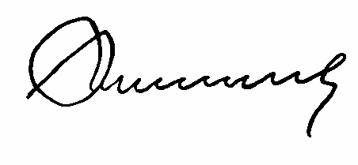
Руководитель службы
по контролю в области образования
Красноярского края В.П. Шишмарёв

